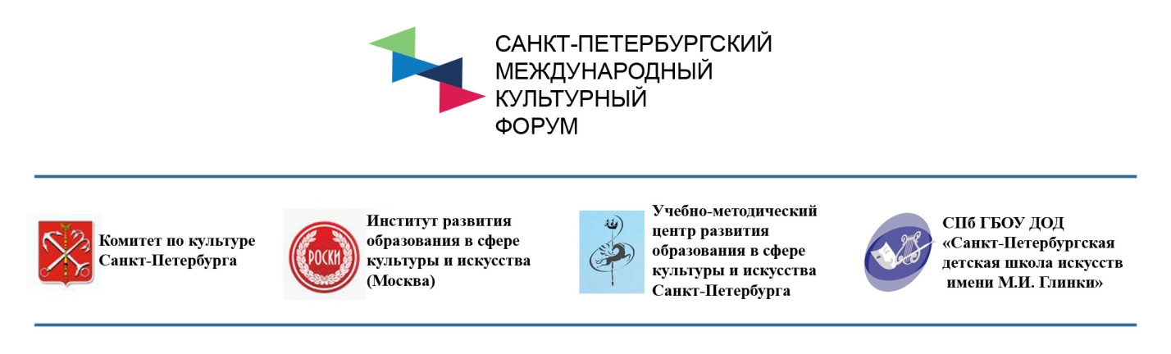
ИНФОРМАЦИОННОЕ ПИСЬМО
Уважаемые коллеги!
Приглашаем вас принять участие в работе круглого стола
«Актуальные вопросы реализации дополнительных образовательных программ в области изобразительного искусства»
в рамках
«VI Санкт-Петербургского международного культурного форума»

Организаторы круглого стола:
- Комитет по культуре Санкт-Петербурга
- Институт развития образования в сфере культуры и искусства (Москва)
- СПб ГБОУ ДПО «Учебно-методический центр развития образования в сфере культуры и искусства Санкт-Петербурга»
- СПб ГБОУ ДО «Санкт-Петербургская детская школа искусств имени М.И. Глинки»

Круглый стол пройдет в Санкт-Петербурге 16 - 18 ноября 2017 года

К участию в круглом столе приглашаются руководители и другие представители детских школ искусств, детских художественных школ, а также представители региональных методических служб.

Цель круглого стола - организация открытой профессиональной площадки для обсуждения актуальных проблем по реализации дополнительных образовательных программ в области изобразительного искусства и распространения эффективных моделей педагогических практик.

Участники круглого стола ставят перед собой задачу:
- обратить внимание профессионального сообщества и общественности
на качественные преобразования художественного образования
в современной детской художественной школе и детской школе искусств;
- акцентировать внимание на развитии учебно-методического обеспечения как необходимого условия повышения качества образования, сохранения лучших традиций российской педагогики в области изобразительного искусства;
- организовать обмен опытом по актуальным проблемам образования в детской художественной школе и детской школе искусств.

Программа круглого стола предлагает обсуждение вопросов по следующим направлениям:
- детская художественная школа на современном этапе;
- роль детской художественной школы и детской школы искусств в сохранении и развитии традиций академического образования в области изобразительного искусства;
- актуальные вопросы реализации предпрофессиональных образовательных программ в области изобразительного искусства;
- обмен опытом в разработке и апробации современных учебно-методических комплексов, обеспечивающих реализацию дополнительных образовательных программ в области изобразительного искусства.

Место проведения: Выставочный Центр Санкт-Петербургского Союза Художников (Санкт-Петербург, ул. Большая Морская, дом 38)

План проведения мероприятия:
1 день 16 ноября, Выставочный Центр Санкт-Петербургского Союза Художников (Санкт-Петербург, ул. Большая Морская, дом 38)
18.00 Открытие выставки художественных работ обучающихся детских художественных школ и художественных отделений детских школ искусств, подведомственных Комитету по культуре Санкт-Петербурга «Юный художник – петербургская школа»
2 день, 17 ноября, Выставочный Центр Санкт-Петербургского Союза Художников (Санкт-Петербург, ул. Большая Морская, дом 38)
11.00 Круглый стол «Актуальные вопросы реализации дополнительных образовательных программ в области изобразительного искусства»
Выступающие:
Ирина Ефимовна Домогацкая - кандидат педагогических наук, генеральный директор Института развития образования в сфере культуры и искусства, лауреат Президентской программы «Дети России» (Москва)
Ирина Владимировна Ловцова - начальник отдела научно-методического обеспечения Института развития образования в сфере культуры и искусства, (Москва)
Елена Сергеевна Михайлова - директор Учебно-методического центра развития образования в сфере культуры и искусства Санкт-Петербурга, заслуженный работник культуры Российской Федерации (Санкт-Петербург)
Руководители, методисты образовательных учреждений дополнительного образования в сфере культуры и искусства Санкт-Петербурга и регионов России
3 день, 18 ноября
Посещение участниками круглого стола детских школ искусств, детских художественных школ Санкт-Петербурга
Экскурсионная программа

Форма участия в круглом столе – очная

Для участия в работе круглого стола «Актуальные вопросы реализации дополнительных образовательных программ в области изобразительного искусства» в рамках «VI Санкт-Петербургского международного культурного форума» (далее - Форум) необходимо:
- Пройти регистрацию на официальном сайте Форума по адресу: www.culturalforum.ru в разделе «заявка на участие» в срок до 20.10.2017 в качестве участника деловой программы Форума (Профессиональный поток).
Подробная информация о порядке электронной регистрации размещена
на сайте www.culturalforum.ru в разделе «заявка на участие».
- Дополнительно необходимо представить заявку по установленной форме (Приложение 1 или Приложение 2 к информационному письму)
в Оргкомитет круглого стола до 30.10.2017 года по электронной почте spbforum2017@mail.ru

Регистрационные документы участники Форума получают самостоятельно
по адресу, указанному дирекцией Форума на сайте www.culturalforum.ru
Оплата проезда, проживания и командировочных расходов производится за счет направляющей организации.
Информация об Экскурсионной программе будет предоставлена после получения Оргкомитетом круглого стола заявок участников. Экскурсионная программа оплачивается дополнительно.

Информация о проведении круглого стола размещается на следующих ресурсах:
- СПБ ГБОУ ДО «Санкт-Петербургская детская школа искусств имени М.И. Глинки» www.glinkaschool.spb.ru на главной странице
- Комитет по культуре Санкт-Петербурга www.spbculture.ru
- СПБ ГБОУ ДПО «Учебно-методический центр развития образования в сфере культуры и искусства Санкт-Петербурга» www.metodcentrespb.ru
- Международный культурный форум Санкт-Петербург 2017 www.culturalforum.ru

